INDICAÇÃO Nº 001/2019.

REQUERENTE: VER. FÁBIO CRISTIANO PEREIRA
REQUERIDO: PREFEITO MUNICIPAL.

O Vereador FÁBIO CRISTIANO PEREIRA, que ao final subscreve, estribado no artigo 181, do Regimento Interno desta Casa de Leis, vem à ilustre presença de Vossa Excelência, com o devido respeito e acatamento, INDICAR, seja executado, em caráter de urgência, a MANUTENÇÃO, PATROLAMENTO e CASCALHAMENTO de parte da estrada vicinal localizada no bairro do Itaim, próximo às propriedades dos Senhores Nivaldo Borges e Joaquim do Divino, conforme croqui de situação anexo, pelas razões que passa a expor:

RAZÕES DA INDICAÇÃO:
Senhor Prefeito,
Em razão das fortes chuvas ocorridas nos últimos dias, o trecho da estrada supracitada se encontra praticamente intransitável, causando transtornos de toda sorte aos usurários daquela estrada vicinal.
Ressalta-se ainda, que a produção de leite no bairro está seriamente comprometida, vez que os caminhões não conseguem adentrar nas propriedades lindeiras à estrada epigrafada.
Pedimos vênia para anexar algumas imagens fotográficas do trecho em questão, que de per si, justifica a urgência de manutenção no ponto crítico alhures citado.
Estas as objetivas razões pelas quais elaboramos a presente indicação, que esperamos, possa ser novamente acatada por Vossa Excelência.
Estiva, 02 de janeiro de 2019.

VER. FÁBIO CRISTIANO PEREIRA

CROQUI DE SITUAÇÃO.

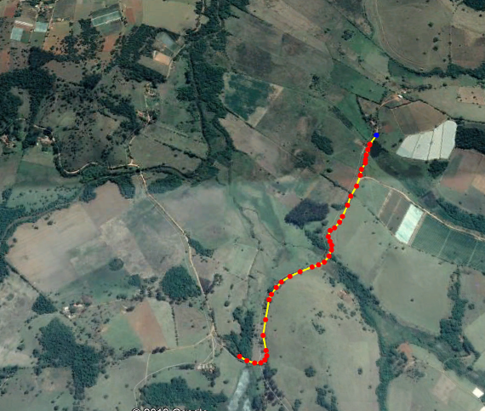

RELATÓRIO FOTOGRÁFICO.

